

АДМИНИСТРАЦИЯ
БЕЛЯЕВСКОГО РАЙОНА ОРЕНБУРГСКОЙ ОБЛАСТИ

ПОСТАНОВЛЕНИЕ
с. Беляевка

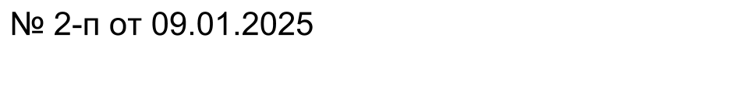

О внесении изменений в постановление администрации района
от 10.02.2015 № 225-п «Об установлении размера родительской платы, взимаемой с родителей (законных представителей) за присмотр и уход за детьми в муниципальных образовательных организациях Беляевского района, реализующих основную общеобразовательную программу дошкольного образования»
В соответствии с Федеральным законом от 06.10.2003 № 131-ФЗ «Об общих принципах организации местного самоуправления в Российской Федерации», статьей 65 закона Российской Федерации от 29 декабря 2012 года № 273-ФЗ «Об образовании в Российской Федерации», Уставом муниципального образования Беляевский район администрация Беляевского района постановляет:
1. Внести в постановление администрации Беляевского района от 10.02.2015 № 225-п «Об установлении размера родительской платы, взимаемой с родителей (законных представителей) за присмотр и уход за детьми в муниципальных образовательных организациях Беляевского района, реализующих основную общеобразовательную программу дошкольного образования» следующие изменения и дополнения:
а) пункт 3 изложить в новой редакции:
«3. Установить размер родительской платы, взимаемой с родителей (законных представителей) за присмотр и уход за детьми в муниципальных образовательных организациях Беляевского района, реализующих основную общеобразовательную программу дошкольного образования с 1 января 2025г. в размере 1707 рублей в месяц».
2. Контроль за исполнением настоящего постановления возложить на заместителя главы администрации по социальной политике Костенко Р.В.
3. Постановление вступает в силу после его официального опубликования в информационном бюллетене «Муниципальный вестник Беляевского района», распространяется на правоотношения, возникшие с 1 января 2025 года.

Глава района А.А. Федотов
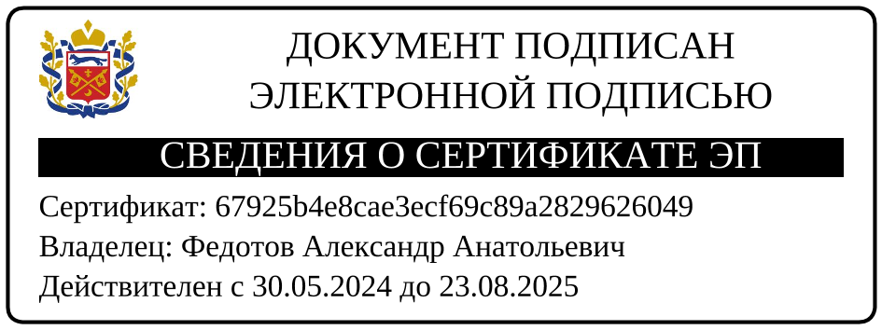

Разослано: Костенко Р.В., финансовому отделу, отделу образования, опеки и попечительства, прокурору, в дело.

